8. Правила работы с текстом. (3 кл)
Соблюдение правил помогает делать текст удобочитаемым, однородным, более доступным и понятным.
- Предложения следует начинать с большой буквы, а завершать точкой.
Правильно | НЕ правильно
Первое предложение. Следующее предложение. | Первое предложение Следующее предложение  Первое предложение, Следующее предложение.  первое предложение. следующее предложение.
- Не следует писать слова ВСЕМИ БОЛЬШИМИ БУКВАМИ
Большие буквы следует использовать в качестве первой буквы предложения, имени собственного, географического названия, а также большими буквами могут быть записаны аббревиатуры, например СССР или ДОСААФ. Во всех остальных случаях следует писать маленькими буквами.
Правильно | НЕ правильно
Начало предложения, ГОЭЛРО. Иванов, Петров. В России. | Собрание СОЧИНЕНИЙ. Рассказы о ТЕАТРЕ. ИВАНОВ, петров, германия.
- После знаков препинания нужно добавлять пробел, перед - не нужно. Достаточно только одного пробела, т.к. остальные игнорируются.
Правильно | НЕ правильно
Первый. Второй. Третий!  первый, второй; третий  первый: второй, третий? | Первый.Второй.Третий !  первый ,второй;третий  первый :второй,третий ?
- Между цифрами и словами нужно вставлять пробел.
Компьютеру сложно понять, что 1984г - это 1984 год. Но даже человек не сразу сообразит что хотели сказать, когда написали xixв (XIX в.).
Правильно | НЕ правильно
1985 г.  XIX-XX вв. | 1985г.  XIX-XXвв.
- Римские цифры следует набирать латинскими буквами. В Древнем Риме, где были изобретены римские цифры, говорили на латинском языке, и писали латинскими буквами.
Правильно | НЕ правильно
XVII | ХУ11 , xxyii
- Пробелы с кавычками и скобками.
Перед открывающей кавычкой или скобкой и после закрывающей кавычки или скобки пробел нужен. После открывающей кавычки, скобки и перед закрывающей, пробел не нужен. Иначе компьютер может оставить скобку или кавычку на одной строке, а слово перенести на следующую.
Правильно | НЕ правильно
(первый), «Второй»  первый (второй), третий "четвертый" | ( первый ), « Второй »  первый(второй), третий"четвертый"
- Скобки и дроби.
На старых пишущих машинках не было скобок ( и ). В компьютерах они есть. Используйте их. Не используйте дробь / как заменитель скобки. Если вам нужно написать что-то через дробь, используйте прямую дробь /, а не обратную \:
Правильно | НЕ правильно
(что-то в скобках)  ч/б | /что-то в скобках/  ч\б
- Апострофы и кавычки
Используйте апостроф ' или кавычки " там, где они требуются
Правильно | НЕ правильно
О'Генри, Student's  Windows для "чайников" | О.Генри, Student,s  Windows для ,,чайников''

- Клавиша Enter вводит невидимый символ конца абзаца и нажимается только в конце абзаца, чтобы завершить набранный абзац и перейти на новую строчку.
Если необходимо завершить (разорвать) строчку внутри абзаца, используется сочетание клавиш Shift+ Enter.
- Компьютер подчёркивает красной волнистой линией слова, отсутствующие в словаре. Не все подчёркнутые слова являются ошибочными. Не все слова, содержащие ошибки, могут оказаться подчеркнуты компьютером. Для быстрого исправления ошибок в набранных словах используйте встроенный словарь. Для этого 1ПКМ по подчёркнутому компьютером слову и из списка предлагаемых верных вариантов 1ЛКМ выберите нужный, если он там есть.
Клавиша Delete (Del) стирает символы справа от курсора, а клавиша Backspace ( ← )- слева
Ко|шмар (Delete)
Кош|мар (←Backspace)
- Для создания отступов красной строки используют вешки на линейке разметки, а не пробелы. Вешки не должны быть на полях.
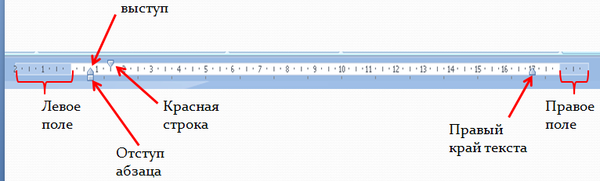

- Выравнивание абзацев по левому краю, по центру, по правому краю, по ширине выполняется соответствующими кнопками на панели инструментов «форматирование». Пробелами ничего не выравнивают.
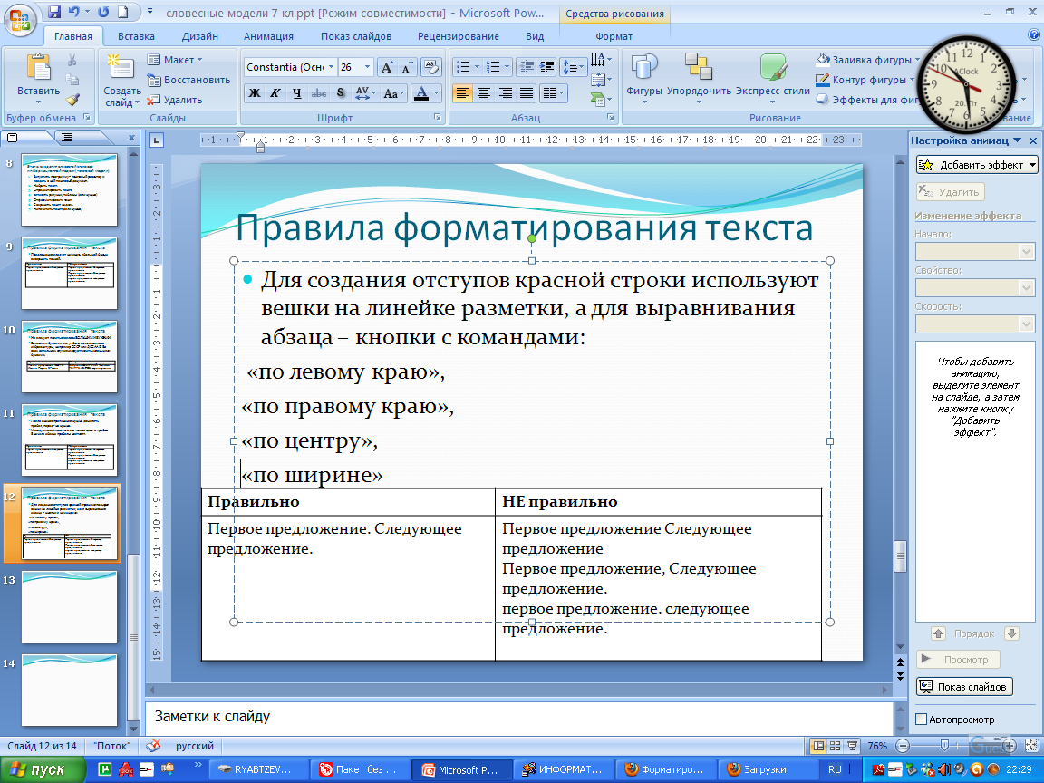
Заголовки выравнивают по центру. Весь основной текст – по ширине.
- Выделение текста различными цветами должно быть уместным и обоснованным. Оно выполняется кнопками на панели инструментов «форматирование».
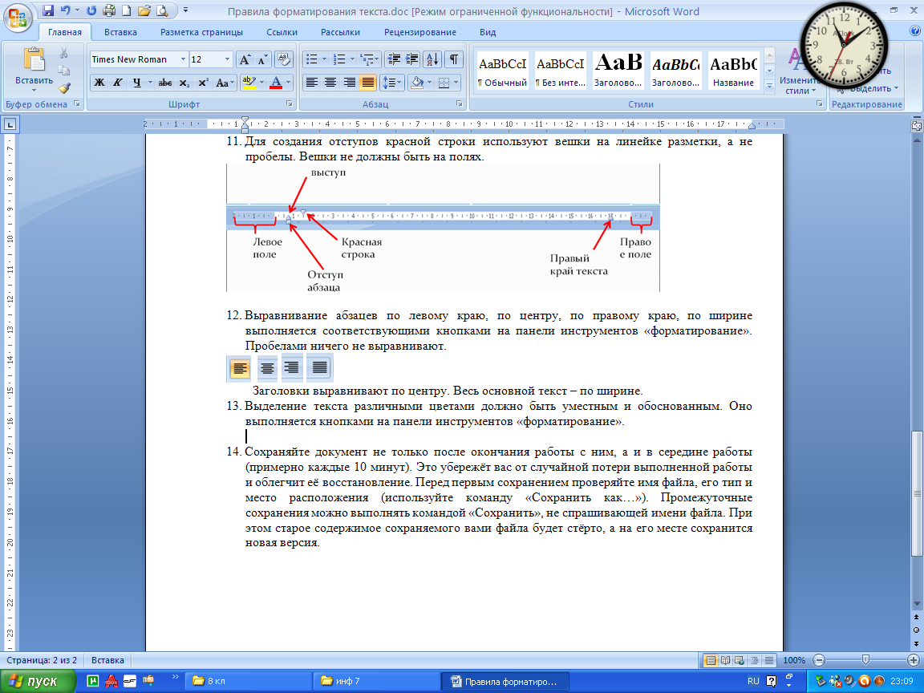
- Изменить начертание символов можно, выделив их и нажав соответствующую кнопку на панели инструментов «форматирование».
полужирный курсив подчёркнутый
- Изменить размер символов (кегль) можно выделив текст и выбрав нужный размер на панели инструментов «форматирование».
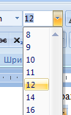
- Сохраняйте документ не только после окончания работы с ним, а и в середине работы (примерно каждые 10 минут). Это убережёт вас от случайной потери выполненной работы и облегчит её восстановление. Сохраняя документ первый раз, выбирайте команду «Файл» - «Сохранить как…», затем в появившемся диалоговом окне откройте проводник «Мой компьютер», затем нужный диск, нужную папку, наберите имя файлу, нужный тип файла обычно уже выбран компьютером, и его менять не требуется. После этого нажмите кнопку «Сохранить». Последующие сохранения изменений этого документа можно выполнять командой «Сохранить», не спрашивающей имени файла. При этом старое содержимое сохраняемого вами файла будет стёрто, а на его месте сохранится новая версия.

